基隆市112學年度國民中學及國民小學課程計畫備查-注意事項
- 依據基隆市112學年度國民中學及小學課程計畫備查作業實施計畫辦理。
- 課程計畫備查流程
- 第一階段—各校課程發展委員會實質審查階段：
- 112學年度部定課程/領域學習課程及校訂課程/彈性學習課程節數規範說明如下：
- 部定課程/領域學習課程一、二、三、四、五年級及國中各年級需符合十二年國民基本教育課綱教學節數之規範，六年級需符合九年一貫課程規範。
- 彈性學習課程得由學校視學校特色、學生需求，全校統一實施十二年國教課綱規範之彈性學習課程。
- 學校編擬課程計畫參閱「基隆市112學年度國民中學及國民小學課程計畫(格式)」。
- 學校課程發展委員會委員應參加相關增能研習或訓練，以發揮實質審查之功能，課程計畫審查表如附表1。
- 第二階段—函報市府審查備查階段：
請備妥下列資料，並於112年7月18日前函報市府備查。
- 課程計畫審查表（核章正本）（附件1）。
- 教學時數規劃一覽表(如課程計畫表3-1)。
- 法律規定教育議題實施規劃(如國中課程計畫表3-2~3-4、國小課程計畫表3-3~3-8)。
- 學生畢業考後或國中會考後至畢業前課程活動之規劃（格式不拘，但須列出各週各領域的課程重點，參考版如國中課程計畫表3-5、國小課程計畫表3-9）。
- 課程實施說明與課程評鑑規劃(附件5)。
- 各領域科目課程計畫、跨領域課程計畫(如國中課程計畫表4-1~4-6、國小課程計畫表4-1~4-12)。特殊教育、體育班、藝術才能班課程另附。
- 彈性學習課程計畫(課程計畫表5、國中課程計畫表5-1~5-9，國小課程計畫表5-1~5-12)，統整性主題議題專題課程設計（國中課程計畫表5-5-01、02..，國小課程計畫表5-13）。
- 課程評鑑如課程計畫第柒項。
- 本課程計畫之學校課程發展委員會決議紀錄(附件1)。會議紀錄計2式，包括學習節數訂定會議紀錄一(如附件2-1)及審查通過會議紀錄二(如附件2-2)。會議紀錄均含簽到表(如附件2-3)，簽到表部分請註明與會人員職稱，須含家長代表與特教教師代表，若因故未到者務請註記，請勿空白。
- 如設藝才班或體育班，需檢附藝才班或體育班各年段的學習領域與彈性學習節數、專長項目課程等學習節數調整分配表（藝才班如國中課程計畫表8~表8-6，國小課程計畫如表8-1~8-3，體育班如國中課程計畫表9-1~表9-3，國小課程計畫如表9-1~9-22）
- 特殊教育班特殊需求學生課程計畫(表7-1~表7-6) 應含部定課程及校訂課程，包括各類型特殊教育班特殊需求領域課程計畫，以及抽離或外加課程之課程計畫。請務必經特殊教育推行委員會審議後送課程發展委員會通過(資料上傳處特教科另函文)。俟本府同意備查後，請將表7-6「教學對象」中學生姓名移除後，上傳至本府教育處課程平台及學校首頁 (僅需上傳表7-6，其餘表件留校備查請勿上傳) 。
＊ 上開資料1請送正本，資料9送影本(須蓋「與正本相符」及「職章」)，若以電子公文傳遞，請將文件彩色掃描當附件。其餘各項已納入課程計畫格式中，上傳教育處課程計畫平台即可，無須隨文函報。
- 第三階段—課程計畫上傳公告階段：學校將本府同意備查之課程計畫電子檔上傳至本府教育處課程平台/確定版。
- 課程計畫備查上傳:課程計畫備查平台（https://king.kl.edu.tw/course）及學校首頁（加註函文日期及字號），備查平台操作說明請參照「附件3」。
- 領域或彈性學習節數規劃
- 課程設計應適切融入性別平等、人權(含兒權利公約)、環境、海洋、品德、生命、法治、科技、資訊、能源、安全教育、防災、家庭教育、生涯規劃、多元文化、閱讀素養、戶外教育、服務學習、本土語文、國際教育、原住民族教育、防制藥物濫用等教育議題，必要時由學校於彈性學習課程中進行規劃。
- 以下重要教育工作請納入相關領域或彈性學習課程統整規劃實施：
- 海洋教育：一、二年級每學期6節以上，三、四年級每學期8節以上，五至九年級每學期10節以上（95.5.15基府教學參字第0950050915號函）。
- 性別平等教育：每學期實施相關課程或活動至少4小時（102.12.11修正公布「性別平等教育法」第17條）
- 性侵害防治教育課程：每學年至少4小時以上(100.11.09修正公布「性侵害犯罪防治法」)。
- 家庭暴力防治課程：每學年至少4小時(98.04.29修正公布「家庭暴力防治法」)
- 家庭教育相關課程或活動：正式課程外每學年至少4小時（家庭教育法第12條）。
- 環境教育：學校應針對所屬員工、教師及學生每年辦理4小時以上環境教育研習，並將環境教育、生態教育、減低二氧化碳排放量等議題，融入自然與生活科技學習領域（環境教育法第24條第二項）。
- 防災教育：各校每學期至少辦理一場次校園疏散避難演練及至少辦理一場次災害防救教育主題活動(災害防救法第22條第一項二款、99.7.22教育部台軍(二)字第0990125948號函及99.11.18基府教國參字第0990183554號函)。
- 法治教育：每學年度國中八年級實施3小時融入式教學（教育部101.7.15臺國（二）字第1010095575號函）。
- 防制藥物濫用：國中小「健康與體育」至少1節「反毒認知教學」（教育部103年8月18日臺教學（五）字第1030120878號函頒修正教育部深化推動紫錐花運動實施計畫）。
- 資訊倫理教育：國中小應將資訊倫理與安全健康上網教育納入課程計畫審查要項（教育部104年04月08日臺教資(三)字第1040034864號函頒修正各級學校學生安全健康上網實施計畫）。
- 本土語文課程：
- 國小本學年度起一、二年級加入「臺灣手語」課程，學校依開設狀況敘寫及增刪表格。
- 國中本學年度七、八年級應將本土語文納入正式課程，彈性課程時數調整減少1節，相關計畫敘寫於各年級領域/科目課程計畫，學校依開設狀況敘寫及增刪表格，九年級仍得於彈性課程敘寫。
- 若國中於112學年度擬依課綱將九年級本土語文納入領域課程亦可，惟請調整「各年級領域/科目及彈性學習課程名稱與節數(表3-1)」，九年級領域/科目課程計畫請參照七、八年級計畫表件敘寫。
- 彈性課程-領域補救教學課程: 「領域補救教學課程」係屬彈性學習課程其他類課程之一，得搭配自主學習等課程開設，內容請依據學生補救教學之需求及學習特性分析加以規劃，避免領域補救教學課程成為單一領域或科目的擴張延伸。

附件1-課程計畫審查表
基隆市112學年度○○○○課程計畫審查表
基隆市 國民 學
編號 | 審查項目 | 內 容 指 標 |  | 學校課程發展委員會審核意見
 |  |  |  | 通過 | 建議修正 | 優點及建議說明
一 | 現況與背景分析 | 立基於課程發展所需之重要證據性資料
二 | 學校課程願景 | 學校課程願景能勾勒學校課程發展方向且呼應課程綱要，具適切性及理想性。
三 | 課程架構  1.各年級各領域/科目及各彈性學習課程名稱與節數一覽表  2.法律規定教育議題實施規劃  3.學生畢業考後或國中會考後至畢業前課程活動之規劃安排 | 1.各年級各領域/科目及各彈性學習課程名稱及節數符合課程綱要規定。  2.法律規定教育議題納入學校課程計畫，並符合各該法律規定。  3.學生畢業考後或國中會考後至畢業前學生課程活動之規劃安排，能延續學生的學習發展需要。
四 | 課程實施與評鑑規劃：  1.課程實施說明  2.課程評鑑規劃 | 1.對學校各年級各領域/科目及各彈性學習課程實施之設施、設備、時間及教學人力，已有妥適說明與規劃。  2.對於校內課程發展相關組織如課程發展委員會、領域/科目教學研究會、學年會議、專案小組和教師專業學習社群等之運作，己有妥適說明及規劃。  3.對校內進行共同備課、議課、觀課及公開課活動，已有妥適說明及規劃。  4.對校內教師新課程專業研習及成長活動，已有妥適規劃。  5.對於學校各類課程設計、實施與效果之評鑑，已有妥適規劃。  6.備查之學校課程計畫如何於學校網頁公告並採取有效管道向師生及家長說明，已有妥適規劃。
五 | 領域/科目課程計畫：  1.課程目標或核心素養  2.各單元/主題名稱與教學重點  3.教學進度  4.評量方式  5.融入之議題內容重點  6.選用教科書或自編教材一表  7.跨領域/科目統整課程計畫及協同教學規劃  8.國中七年級本土語文敘寫  ＊跨領域課程須繳交6、7兩項 | 1.各年級各領域/科目課程目標或核心素養、教學單 元/主題名稱、教學重點、教學進度、學習節數及評量方式之規劃內容，能有效促進該學習領域 /科目核心素養之達成及精熟學習重點，且符合課程綱要規定。  2.各年級各領域/科目課程計畫適合學生之能力、興趣和動機，提供學生練習、體驗、思考、探索及整合之充分機會。  3.融入議題內涵，適合單元/主題內容。  4.各年級各領域/科目選用之教科書版本，經本部審定通過。  5.自編教材依課程綱要規定，經學校課程發展委員會審查通過。  6.跨領域/科目課程單元/主題，具課程統整精神，能有效促成相關領域/科目核心素養及精熟學習重點，其協同教學師資專業、時數規劃及進行過程具可行性、合理性。
六 | 彈性學習課程計畫  1.各年級彈性學習課程目標或核心素養  2.各單元/主題名稱與教學重點  3.教學進度  4.評量方式  5.融入之議題內容重點  6.選用教科書/自編教材一覽表  7.各年級各彈性學習課程師資安排  8.領域補救教學非單一領域或科目的擴張延伸  ＊彈性學習課程計畫為必備項目，格式請參考附件。 | 1.彈性學習課程內容符合課程綱要總綱之四大類(統 整性主題/專題/議題探究、社團活動與技藝課程、特殊需求領域課程、或其他類課程)之一，並應經學校課程發展委員會審議通過。  2.各年級各類彈性學習課程規劃內容，呼應學校各重要背景因素、課程願景及特色發展，且能提升學生學習興趣並鼓勵適性發展，落實學校本位及 特色課程。  3.特殊需求領域課程規畫，經學校特殊教育推行委員會、學校課程發展委員會審議通過。  4.各彈性學習課程安排具備專長之教師授課，並列為教師授課節數。  5.原住民族地區及原住民重點學校應於彈性學習課程，規劃原住民族知識課程及文化學習活動。
 | 七、附件  1.學校課程發展委員會組織要點與本課程計畫之課程發展委員會決議紀錄  2.學生在同一學習階段使用不同版本之銜接計畫  3.全校教師授課節數一覽表  4.課程評鑑計畫及相關表格與工具  5.全校學生每日作息時間表  6.學校年度重大活動行事曆  7.學校社區資源特色調查與運用一覽表  8.前一學年課程計畫實施情形及其效果檢討  9.校長及教師公開授課實施計畫 | 1.學校課程發展委員會組織要點符合課程綱要規定，本學年度課程計畫經本年課程發展委員會審議通過。  2.各年級各學習領域/科目採用不同版本教科書之銜接計畫適切有效。  3.全校教師授課節數符合主管機關相關規定。  4.學校課程評鑑計畫及相關工具，符合課程評鑑基本原則。  5.全校學生每日作息時間表充分考慮學生身心發展及學習需求，且符合主管機關訂定之學生在校時間與教學正常化相關規定。  6.學校年度重大活動行事，能結合課程教學需求，增進課程與教學效能及學習效果，並引導學校教 學正常化。  7.有效運用學校社區資源，包含人力、物力、環境等。  8.能對前一學年度課程計畫實施情形及其效果加 以檢討與修正。  9.校長及所有專任教師依課程綱要規定，實施公開授課活動，其進行方式與內容能促進教學專業發展。
學校課程發展委員會代表簽章及審查通過日期 |  | 課發會委員代表簽章 年 月 日
教務主任核章  （含核章日期） |  |  | 校長核章  （含核章日期）

附件2-1、課程計畫之課程發展委員會決議-紀錄一

基隆市立○○國民○學○學年度課程發展委員會第○次會議紀錄
- 時間：○年○月○日（星期○）○時○分
- 地點：
- 主席：○校長○○ 記錄：
- 出席人員：如簽到表
- 主席致詞：略
- 報告事項：
- 討論事項：
案由一：有關111學年度課程評鑑事宜/結果，如說明。
說明：
(1)有關本校111學年度課程願景、目標及架構。
(2)有關本校111學年度部定課程實施情形，提請討論。
(2)有關111學年度彈性學習課程實施情形，提請討論。
決議：

案由二：確認112學年度各年級授課時數、各領域課程時數事宜。
決議：

案由三：確認112學年度彈性課程開設方式。
決議：

案由四：確認112學年度各領域單元活動行事規劃內容。
決議：

案由五：確認112學年度各領域教科書版本。
決議：

- 臨時動議：
- 主席結論：
- 請教務處依本次會議決議事項，儘速辦理各相關事項
- 請各領域召集人於○月○日前將各領域課程計畫電子檔繳交至教務處教學組。
- 感謝各相關同仁的協助使得本校各項課程均能順利推動。

- 散會（○點○分）。

附件2-2、課程計畫之課程發展委員會決議-紀錄二

基隆市立○○國民中學○學年度課程發展委員會第○次會議紀錄
  - 時間：○年○月○日（星期○）○時○分
  - 地點：
  - 主席：○校長○○ 記錄：
  - 出席人員：如簽到表
  - 主席致詞：略
  - 報告事項：
  - 討論事項：
案由一：確認112學年度各年級課程計畫審查事宜。
決議：

案由二：審議與確認112學年度校外人士入校協助課程教學事宜。
說明:本校112學年度依正式課程需求預定安排○○○○團體/老師協助○年級○○課程。請自行增列，或用表格呈現:
112學年度正式課程預定安排校外人士入校協作彙整表
校外人士人士/團體 | 協作年級 | 協作課程
決議：
1.審議結果，同意各處室、年級規劃112學年度校外人士入校協助正式課程教學事宜，並請各申請處室、學年依本校校外人士入校規定執行。
2.審議結果，僅同意○○○○團體/老師協助○年級○○課程。
(請各校依審議結果選用)
  - 臨時動議：
  - 主席結論：
（一）請依本次會議決議事項，於○前檢附相關資料函文報府備查。
（二）請將課程計畫依規上傳國教輔導團網站外，並於開學前公告於本校網站。
（三）感謝各相關同仁的協助使得本校各項課程均能順利推動。
  - 散會（○點○分）。

附件2-3、課程發展委員會紀錄簽到表(2份，請註明與會人員職稱，務必含特教教師代表及家長代表)
基隆市○○國民中(小)學○學年度課程發展委員會
第○次會議
簽到表
- 時間：
- 地點：
- 出席人員
職稱 | 出席人員 | 簽名 | 備註
*特教教師代表
*家長代表
說明：請務必填寫，如請假等請註明，不可空白

附件3-課程計畫備查平台說明:

課程計畫備查網址 | https://king.kl.edu.tw/course
由【教育處網站/教師精進/課程計畫】登入
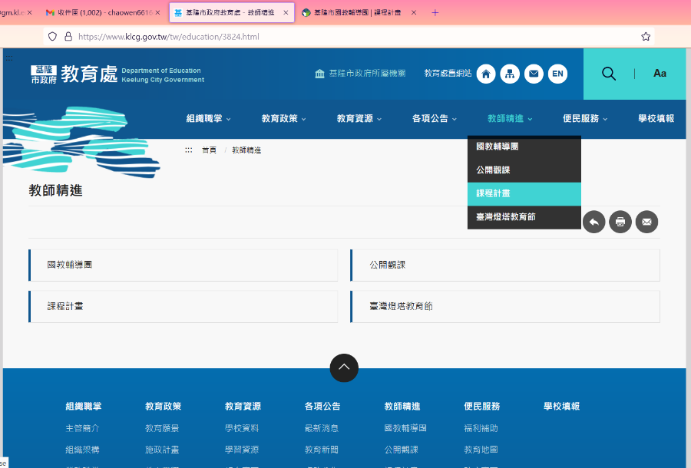
平台頁面
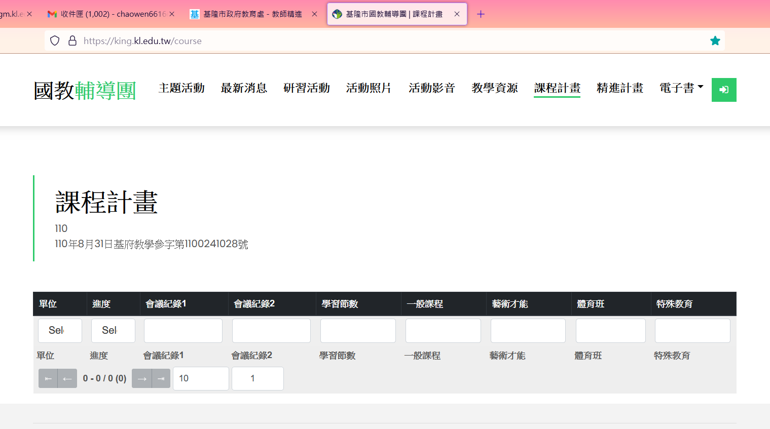
上傳人員登入按鍵，以open ID註冊與登入，每校指派1人負責。
核定文號將由教育處8月中旬後統一建立
初次上傳請按【新增】開始上傳相關資料
依項目逐一上傳，上傳檔案限【pdf】檔~掃描時請注意
【新增】後以【編輯】進行後續檔案上傳，可點【編輯】【校名】【進度】進入各校頁面檢視與編輯
以【附檔管理】進行檔案上傳
以單校方式檢視各項目上傳狀況
【刪除】會把學校整個資料刪除，請謹慎，不要誤按。

